Реймерс Марина Германовна

Учитель географии МАОУ «СОШ №25» г. Перми

**Карточки-задания по теме «Восточная Европа»**

Подписать:

Фамилии

Класс

1. Отметить на карте: границу РФ, горы, равнины, вулканы, реки и озера.
2. Опре­де­ли­те при­род­ную зону по её крат­ко­му опи­са­нию.

На мно­гие ки­ло­мет­ры про­сти­ра­лась рав­ни­на. Жел­те­ли бес­край­ние поля пше­ни­цы. Вдоль до­ро­ги росли тип­чак, ко­выль, ва­силь­ки. Этим июль­ским днем было жарко, воз­дух за­стыл, жизнь за­мер­ла.

Ответ – Степь.

1. Выделить европейскую часть России – ручкой или карандашом.

Подписать:

Фамилии

Класс

1. Отметить на карте: границу РФ, горы, равнины, вулканы, реки и озера.
2. Опре­де­ли­те при­род­ную зону по её крат­ко­му опи­са­нию.

Эта природная зона расположена узкой полосой на севре России. Вдоль побережья самого холодного океана тянется скудная растительность. Животные приспособились к суровым условиям и носят пышный, теплый и светлый мех. Короткое лето и много влаги, характерно для этой природной зоны, где грибы растут наравне с кустарниками.

Ответ – Тундра.

1. Выделить европейскую часть России – ручкой или карандашом.

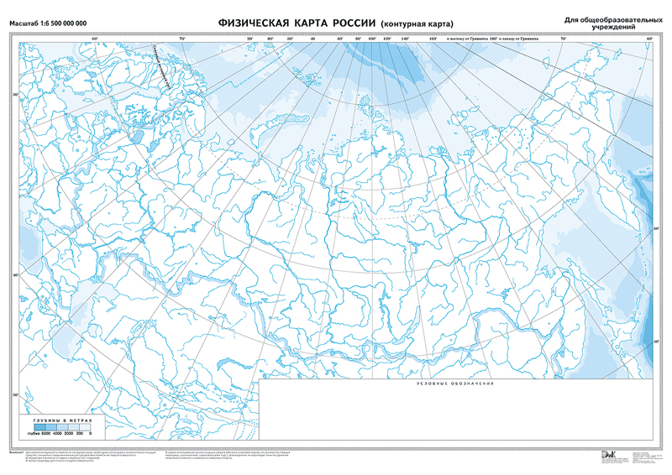



Подписать:

Фамилии

Класс

1. Отметить на карте: границу РФ, горы, равнины, вулканы, реки и озера.
2. Опре­де­ли­те при­род­ную зону по её крат­ко­му опи­са­нию.

На мно­гие ки­ло­мет­ры про­сти­ра­лась рав­ни­на. Жел­те­ли бес­край­ние поля пше­ни­цы. Вдоль до­ро­ги росли тип­чак, ко­выль, ва­силь­ки. Этим июль­ским днем было жарко, воз­дух за­стыл, жизнь за­мер­ла.

1. Выделить европейскую часть России – ручкой или карандашом.

Подписать:

Фамилии

Класс

1. Отметить на карте: границу РФ, горы, равнины, вулканы, реки и озера.
2. Опре­де­ли­те при­род­ную зону по её крат­ко­му опи­са­нию.

Эта природная зона расположена узкой полосой на севре России. Вдоль побережья самого холодного океана тянется скудная растительность. Животные приспособились к суровым условиям и носят пышный, теплый и светлый мех. Короткое лето и много влаги, характерно для этой природной зоны, где грибы растут наравне с кустарниками.

1. Выделить европейскую часть России – ручкой или карандашом.